Guía de apoyo 8º básico lenguaje
Nombre: _________________________________________________________________
- ¿Qué hacemos frente a un enigma?
¿Qué es un enigma?
Un enigma es una realidad, un suceso o un comportamiento que no se alcanza a comprender, un misterio para el que no encontramos una explicación definitiva.

ACTIVIDAD 1
Lee los siguientes enigmas y responde la pregunta. Recuerda prestar atención a todos los detalles que entrega el enigma y usa tu imaginación para resolverlos.
Cuando leas, fíjate en las pistas que te entrega el relato para: imaginar el paisaje, sentir la temperatura y los olores de la escena; visualizar cómo se comportan los personajes; inferir qué pasó antes

- El vaso de agua
Un hombre entra en un bar y le pide al camarero un vaso de agua. El camarero se agacha buscando algo, saca un arma y le apunta al hombre que acaba de entrar. El hombre dice "gracias" y se va.
¿Por qué dice "gracias" si le ha sacado un arma?

_____________________________________________________________________________________________________________________________________________________________________________________________________________________________________________________

- Té helado
Dos mujeres se sientan en un restaurante y piden té helado. Una de ellas tiene más sed y bebe muy rápido, mientras que la otra bebe más lentamente. La primera no se siente satisfecha, así que pide otro té y luego otro. Un rato después, la mujer que bebía lentamente murió envenenada después de beber un solo vaso, mientras que la que bebió tres estaba perfectamente sana.
¿Por qué el veneno mató a la chica que bebió un vaso pero no a la que bebió tres?
____________________________________________________________________________________________________________________________________________________________________________________________________________________

- Asesinato el primer día de clases
Era el primer día del año escolar cuando encontraron al profesor de geografía muerto en el aula. La policía había identificado a cuatro sospechosos: la directora afirmó que estuvo todo el día en su despacho. El profesor de matemáticas dijo que estaba realizando un examen de medio año. La profesora de educación física dijo que estaba en el gimnasio y el conserje aseguró que estaba limpiando el inodoro del primer piso.
¿Quién miente?
____________________________________________________________________________________________________________________________________________________________________________________________________________________

____________________________________________________________________________________________________________________________________________________________________________________________________________________

- ¿Suicidio o asesinato?
Un cuerpo yace en el fondo de un edificio de varios pisos. Parece que se suicidó saltando desde uno de esos pisos. Cuando llega el detective, va al primer piso del edificio, abre la ventana cerrada y lanza una moneda hacia el piso. Sube al segundo piso y hace exactamente lo mismo. Continúa haciendo este proceso hasta llegar al último piso del edificio. Cuando vuelve a bajar, sabe que fue un asesinato y no un suicidio.
¿Cómo lo sabe?
______________________________________________________________________________________________________________________________________________________________________________________________________________________________________________________________________________

____________________________________________________________________________________________________________________________________________________________________________________________________________________

ACTIVIDAD 2
Escoge un enigma de la actividad 1 e imagina la historia completa en que el crimen quede explicado de acuerdo con la hipótesis que planteaste al resolver el enigma. Escribe los acontecimientos principales y preséntala de la forma que prefieras. Por ejemplo:
En un esquema tipo cadena de eventos. | 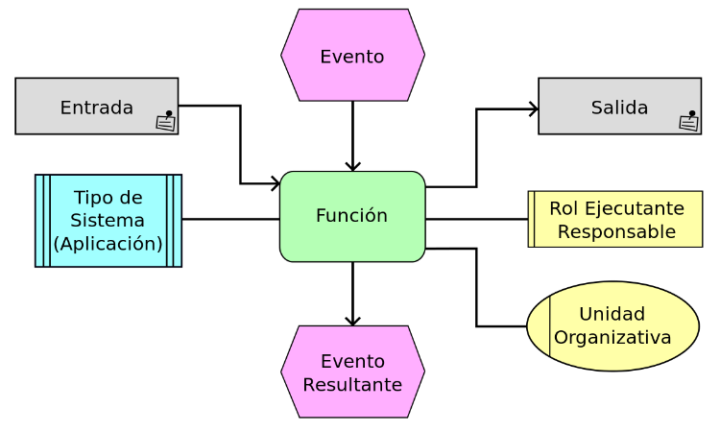
En viñetas de una historieta.

En un esquema dibujado.

En un collage.

Otra forma que te sirva para expresar lo que imaginas.

ACTIVIDAD 3
Crea un relato enigmático, en donde cuentes la historia de un asesinato. Usa tú imaginación y no olvides que la historia no debe ser resuelta, déjala como un enigma por resolver.

